Введение:
В философском смысле сама жизнь - это движение, то есть процесс. Мы включены в разнообразные процессы: изменение уровня глюкозы в крови, появление солнечных пятен, рост цен акций и многие другие. Независимо от того являемся ли мы их источником, участником или просто подвержены влиянию этих процессов, нам требуются технологии наблюдения, анализа и прогнозирования явлений, описываемых большим объёмом информации.

Задачи воспроизведения источника информации с целью анализа данных, поиска основных закономерностей и структур, а также прогнозирования возможных будущих значений решается посредством использования временных рядов [1].

Временной ряд - это последовательность числовых значений, упорядоченных по времени, отражающих характер изменений в определённом процессе или явлении [5]. Элементы временного ряда включают в себя два обязательных параметра: отметку времени и значение показателя ряда, соответствующее указанной отметке времени [9].

Область применения временных рядов охватывает различные сферы: экономику [8, 10, 12, 13], биологию [11], сейсмологию [14], программирование [15] медицинскую диагностику [6] (например, данные ЭКГ и ЭЭГ пациента) и т.д.
На рисунке 1 представлен пример временного ряда цен на электроэнергию европейской территории РФ.
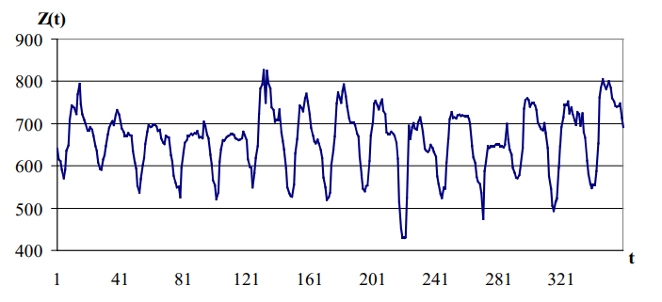
Рисунок 1. временной ряда цен на электроэнергию европейской территории РФ (в условных денежных единицах) [9].

Временные ряды дают возможность предугадать динамику отслеживаемых процессов. Прогноз основывается на данных, которые фиксируются на протяжении некоторого времени, что требует организации их хранения.
Целью данной научно-исследовательской работы является исследование методов хранения и прогнозирования временных рядов.
Для достижения поставленной цели требуется:
- определить основные характеристики хранилища временных рядов.
- Рассмотреть способы хранения временных рядов, определить их преимущества и недостатки.
- Рассмотреть методы прогнозирования временных рядов и выявить их особенности.

Методы хранения.
Необходимым условием для работы с временными рядами является организация хранения отслеживаемых данных.

В силу особенностей временных рядов и их обработки обозначим ключевые требования к средствам их хранения:
- приоритетность скорости записи данных, так как операции записи преобладают над операциями чтения [7];
- упорядоченность хранимых данных по времени, так как данные записываются, считываются и обновляются не случайным образом, а во временном порядке [7];
- расширяемость и вместительность хранилища данных;
- гарантия сохранности данных.

В данной работе в качестве методов хранения выделим и рассмотрим следующие подходы:
- использование специализированных для временных рядов баз данных - OpenTSDB
- использование нереляционных БД - Cassandra;
- использование файлов

OpenTSDB - технология специализированная для временных рядов, поэтому стоит уделить ей особое внимание. Кроме того она является наиболее часто используемой, рассмотрев ее, можно выявить основные черты специализированных для временных рядов БД.

Более универсальная технология - нереляционная база данных. В качестве представителя данного класса, рассмотрим Cassandra, так как она наиболее востребована среди подобных.

По своей сути база данных это файл, обернутый в специальное программное обеспечение, которое делает его максимально безопасным и простым в использовании. Иногда имеет смысл отказаться от оболочки и работать с данными напрямую. Рассматривая данный подход, обратимся к использованию файлов.

Хранение временных рядов в OpenTSDB

В OpenTSDB элемент временного ряда состоит из вещественного значения, уникального идентификатора временного ряда, метки времени и набора тегов. Теги представляют собой символьные строки для хранения метаданных.
В OpenTSDB запросы к базе данных формируются с использованием языка JSON [10]. Эти запросы поддерживают различные операции: арифметические и логические выражения, фильтры, группировка, статистические и аналитические функции.
Одной из таких функций является линейная интерполяция. Если недостаточно реальных данных для интерполяции, то результатом может быть значение «NaN». OpenTSDB не предоставляет инструменты для интеллектуального анализа временных рядов, за исключением линейной интерполяции, но допускает расширения от сторонних разработчиков, добавляющие указанную функциональность (например, библиотека R2Time [11], реализованная на языке программирования R).

Хранение временных рядов в Cassandra
Apache Cassandra - базы данных, которая является:
- распределенной - обеспечивает работу на нескольких машинах, в дальнейшем называемых узлами, которые пользователем представляются как единое целое [3];
- децентрализованной - все узлы являются равноправными [3];
- эластично масштабируемой - обеспечивает возможность добавлять и убирать узлы, не прерывая работы системы. Данное свойство является специальным для горизонтальной масштабируемости - механического увеличения пропускной способности оборудования путём добавления памяти в уже имеющуюся машину [3];
- отказоустойчивой - предполагает замену повреждённых узлов без простоя, за счёт их репликации на несколько узлов [3] (репликация представляет собой набор технологий копирования и распространения данных и объектов между узлами, а также включает синхронизацию этих узлов для поддержания их согласованности (согласованность означает, что операция чтения всегда возвращает последнее записанное значение) [3, 4]);
- допускающей настройку согласованности - существует возможность настроить количество узлов, которые должны подтвердить завершение операции обновления данных [3].

Основными структурами данных в Cassandra являются:
- столбец - пара имя-значение;
- строка - контейнер для упорядоченной коллекции столбцов на которые можно сослаться по первичному ключу;
- таблица - контейнер для упорядоченной коллекции строк;
- пространство ключей - контейнер таблиц;
- кластер - контейнер пространств ключей, расположенных в одном или нескольких узлах [3].

Таким образом, столбец - самая элементарная структурная единица в модели данных Cassandra, и ему присущи следующие характеристики:
- имя;
- значение;
- тип;
- временная метка, генерируемая при каждом обновлении столбца;
- время жизни, указывающее срок хранения значения столбца [3].

Уточнив основные понятия базы данных, рассмотрим особенности Cassandra применительно к хранению временных рядов.

Модель данных организует хранение временного ряда, где ключ для строки – имя для нашего измерения, имя столбца – время измерения, значение столбца – измеренное значение [5]. Данная структура позволяет выбрать как индивидуальное значение, так и набор значений для заданного интервала какого-либо измерения [5].
Кроме того, для каждого столбца хранится время жизни, позволяющее автоматизировать процесс удаления устаревших данных, а также временная метка, которая используется с целью:
- разрешения конфликтов при изменении одного и того же значения со стороны нескольких клиентов [3];
- организации автоматической сортировки данных по времени [5].

В случае обработки временных рядов скорость поступления данных имеет большее значение, нежели скорость их изменения, потому что информация однородна и фактически обрабатывается только небольшая часть из всего объёма хранимой информации [5]. Данные особенности позволяют выделить Cassandra, как нереляционную БД (скорость добавления данных в NoSQL системах выше, чем в SQL системах) [5].
Cassandra является распределённой и децентрализованной, вследствие этого можно выделить следующие её аспекты:
- отказоустойчивость - гарантия сохранности информации за счёт репликации [6];
- масштабируемость - увеличение объёма хранимых данных возможно посредством добавления узла в кластер [6];
- слабая согласованность данных - отсутствие контроля актуальности читаемой информации [3]. Данная особенность может быть скорректирована настройкой согласованности.

Хранение временных рядов в файлах
Временные ряды могут храниться в текстовых, CSV и JSON файлах. В данном случае все взаимодействия с данными, а именно распределение памяти для хранения данных, открытие, чтение и закрытие файлов, их защита и так далее, выполняются специалистом по анализу данных «вручную».
Преимущества, данного способа по сравнению с использованием баз данных [1]:
- используются для обмена данными между различными системами;
- применяются для резервного копирования данных;
- не требует значительных временных затрат на ввод/вывод данных, так как данная операция производится посредством чтения/изменения файла;
- существует возможность максимально увеличить сжатие данных, что позволяет сократить требуемый объем памяти для хранения временного ряда;
- обеспечивает хранение различных типов временных рядов, включая данные с разной частотой и разрешением.
Недостатками, данного способа по сравнению с использованием баз данных [1]:
- снижение производительности при увеличении объёма хранимых данных;
- отсутствие возможности масштабировать систему хранения;
- отсутствие эффективной организации работы с данными при увеличении количества пользователей;
- уязвимость системы к несанкционированным доступам и изменениям;
- необходимость обеспечивать структуру и целостность данных.

Прогнозирование
Под прогнозированием, в широком смысле, понимают вероятностное предположение о состоянии определённого явления в будущем, основанное на специальном научном исследовании [12]. Необходимо различать два взаимосвязанных понятия — метод прогнозирования и модель прогнозирования.
Метод прогнозирования представляет собой последовательность действий, которые нужно совершить для получения модели прогнозирования временного ряда [9].
Модель прогнозирования есть представление зависимости будущего значения от прошлого [9, 13], при этом способ задания этой зависимости может быть различным.
В статистических моделях функциональная зависимость между будущими и фактическими значениями временного ряда, а также внешними факторами задана аналитически [9].
К статистическим относятся следующие группы моделей:
- регрессионные;
- авторегрессионные ;
- экспоненциального сглаживания [9].
В структурных моделях зависимость будущего значения от прошлого задаётся в виде некоторой структуры и правил перехода по ней [9, 13].
К структурным относятся следующие группы моделей:
- нейросетевые;
- на базе цепей Маркова;
- на базе классификационно-регрессионных деревьев [9].
Необходимо отметить, что названия моделей и соответствующих методов как правило совпадают [9].
На основе полученных и хранимых данных прогнозируется дальнейшее поведение временных рядов. В нашей работе будут рассмотрены следующие методы:
- модель экспоненциального сглаживания;
- модель на цепях Маркова;
- регрессионная модель;
  - простая линейная регрессия;
  - множественная регрессия;
  - нелинейная регрессия.
- авторегрессионные модели:
  - ARIMAX;
  - GARCH;
  - ARDLM;
  - модель по выборке максимального подобия;
- модель на классификационно-регрессионных деревьях(CART).

Почему выбрали именно эти

Модель экспоненциального сглаживания

Для того, чтобы прогнозирующая система, включающая тот или иной математический аппарат, могла автоматически распознавать изменения параметров модели, используется метод экспоненциального сглаживания.
С этой целью используется сглаженная функция наблюдений:

Операция (6), выполняемая при каждом новом наблюдении, называется экспоненциальным сглаживанием. Значение 𝑎, которое примерно равно 1/, называется коэффициентом сглаживания. Поскольку операция (6) проводится одинаково для всех значений ряда динамики, мы можем выразить учет более ранних значений в виде:

Таким образом, сглаженное значение ˆ представляет собой линейную комбинацию всех значений ряда динамики, при этом их веса уменьшаются по геомет- рической прогрессии со временем.

Регрессионная модель
Регрессионная модель базируется на концепции регрессии, которая представ- ляет собой статистическую зависимость математического ожидания одной слу- чайной величины от значений другой или нескольких случайных величин. Ос- новная цель при построении регрессионной модели заключается в обнаружении связи между исходной переменной и несколькими регрессорами (факторами). В контексте анализа временных рядов применяются следующие виды регрессион- ных моделей:
простая линейная регрессия;
множественная регрессия;
нелинейная регрессия.
Простая линейная регрессия.
Модель основана на предположении о существовании дискретного внешнего фактора 𝑋(), который влияет на рассматриваемый процесс 𝑍(), и связь между этим фактором и процессом описывается в виде линейной функции. Уравнение для модели прогнозирования временного ряда на основе линейной регрессии пред- ставляет собой:
𝑍() = 𝑎0 + 𝑎1 · 𝑋() + 𝜀, (1)
где 𝑎0, 𝑎1 — коэффициенты регрессии; 𝜀 — ошибка модели.
Классический метод оценки коэффициентов линейной регрессии строится на методе наименьших квадратов. Этот метод позволяет найти значения коэффи- циентов 𝑎0 и 𝑎1, при которых сумма квадратов разностей между фактическими значениями 𝑍 и предсказанными значениями 𝑍 будет минимальной, то есть:
∑︁(𝑍 − 𝑍 )2 = ∑︁ 𝜀2 → min (2)
=1
=1

Множественная регрессия. Для прогнозирования значений процесса 𝑍() в момент времени необходимо иметь значение 𝑋() для того же времени, что в реальности часто бывает сложно. На практике процесс 𝑍() может зависеть от множества дискретных внешних факторов 𝑋1(), . . . , 𝑋(). Таким образом, модель прогнозирования принимает следующий вид:
𝑍() = 𝑎0 + 𝑎1 · 𝑋1() + 𝑎2 · 𝑋2() + · · · + 𝑎 · 𝑋() + 𝜀, (3)
𝑎0, 𝑎1, . . . , 𝑎 — коэффициенты регрессии; 𝜀 — ошибка модели.
Коэффициенты регрессии также определяются с использованием метода наи- меньших квадратов, но в этом случае решается система нормальных уравнений, определитель которой выглядит как:
⃒ ∑︀ 𝑋1 . . . ∑︀ 𝑋2 ⃒

(4)⃒∑︀ 𝑋 ∑︀ 𝑋1𝑋 . . . ∑︀ 𝑋2 ⃒
⃒
⃒

Нелинейная регрессия.
Нелинейная модель предполагает существование определенной функции:
𝑍() = 𝐹 (𝑋(), 𝐴), (5)
где 𝑍() — исходный процесс; 𝑋() — внешний фактор, от которого зависит процесс 𝑍(); 𝐴 — функция, параметры которой необходимо определить в рамках построения модели прогнозирования.
На практике нелинейные регрессионные модели применяются редко, поскольку лишь небольшая часть процессов имеет известную заранее функциональную зависимость [3].

Авторегрессионная модель прогнозирования ARIMAX
1) Авторегрессия p-го порядка AR(p) — это модель временного ряда, в которой его прогнозируемое значение является линейной комбинацией конечного числа предыдущих значений этого ряда и белого шума. [5, 8]
$X\left(t\right)=\sum_{i=1}^{p}{α_{i}X_{t−i}}+ε_{t}$, (1)
p — число значений ряда, учитываемых в модели (порядок модели).
$α$_{i} — коэффициенты модели, их требуется оценить при построении.
ε_{t} — белый шум – случайная составляющая, которая не может быть объяснена предыдущими значениями временного ряда и используется для оценки точности прогнозов [8].
2) Модель скользящего среднего q-го порядка MA(q) — модель временного ряда, в которой его прогнозируемое значение является линейной комбинацией конечного числа предыдущих значений белого шума. [3, 8]
$X\left(t\right)=ε_{t}+\sum_{j=1}^{q}{b_{j}ε_{t−j}}$ (2)
$ε$ — белый шум,
$b_{j}$ — параметры модели.
3) ARMA(p, q) модель включает в себя авторегрессию p-го порядка AR(p) и модель скользящего среднего q-го порядка MA(q). [5, 8]
4) При ARIMA требуется произвести следующие действия [4, 5]:
- Выявить наличие единичных корней
- Определить порядок интегрированности временного ряда.
- Если порядок интегрированности больше нуля
3.1 Преобразовать ряд взятием разности (обычно равна значению белого шума) соответствующего порядка.
3.2 Для преобразованной стационарной модели построить ARMA-модель.
ARIMAX (AutoRegressive Integrated Moving Average eXtended) — это математическая модель для анализа временных рядов, объединяющая в себе интегрированную авторегрессию, скользящее среднее и возможность учета внешних факторов (exogenous factors) [5, 8].

Авторегрессионная модели прогнозирования GARCH
Прогнозирование с использованием авторегрессионной модели с условной гетероскедастичностью (GARCH) происходит следующим образом [5, 8]:
- Для исходного временного ряда определить модель AR(p) (1).
- Взять ошибку (белый шум) модели (1) $ε_{t}$ равным
$ε_{t}=σ_{t}⋅ϑ_{t} ,$ (4)
$σ_{t}$ — зависимое от времени стандартное отклонение.
$ϑ_{t}$— величина, с нормальным распределением, ср. знач.= 0, и стандартное отклонение = 1.
${σ_{t}}^{2}=b_{0}+b_{1}ε_{t−1}^{2}+…+b_{q}ε_{t−q}^{2}+c_{1}σ_{t−1}^{2}+…+c_{p}σ_{t−p}^{2}$, (5)
где $b_{i}$ и $c_{i}$ — коэффициенты.
Уравнение (5) называется моделью GARCH(p, q).
p – характеризует порядок авторегрессии квадратов остатков;
q — количество предшествующих оценок остатков. [5, 8]

Авторегрессионная модели прогнозирования ARDLM
Часто при моделировании процессов на изучаемую переменную влияют не только текущие значения процесса, но и его лаги, то есть значения временного ряда, предшествующие изучаемому моменту времени [5, 8]. Например, для переменной $x_{t}$ лагом в $k$ периодов будет $x_{t−k}$.
При работе с временными рядами удобно использовать лаговый оператор L – оператор сдвига назад во времени [8]:
$L^{m}x_{t}=x_{t−m}$ (6)
m – количество периодов задержки (величина лага).
Модель авторегрессии распределенного лага ARDLM(p,l) описывается уравнением [8]:
$X\left(t\right)= φ_{0}+φ_{1}X\left(t−l−1\right)+…+φ_{p}X\left(t−l−p\right)+ ε_{t}$ (7)
$φ_{i}$ — коэффициенты,
$ε_{t}$ — белый шум,
$l$ — величина лага.

Модель по выборке максимального подобия.

Для удобства анализа данной модели временной ряд обозначим
$Z_{1}^{N}=(z_{1},z_{2},...,z_{N})$. Набор последовательных значений
$Z_{t}^{M}=(z_{t},z_{t+1},...,z_{t+M−1})$, лежащих внутри временного ряда $Z_{1}^{N}$, назовём выборкой из этого ряда длины M∈[1,(N-1)] с моментом начала отсчёта t∈[1,(N-M)]. Разность начал отсчётов выборок $Z_{t}^{M}$ и $Z_{t−k}^{M}$ будем называть задержкой k∈[1,(t-1)].
Выборки обладают свойством подобия, чем мы и воспользуемся для прогнозирования временного ряда [9]. Идея метода заключается в построении ожидаемой выборки с помощью аппроксимации уже существующей. С целью реализации данной технологии следует ответить на следующие вопросы.
- Как аппроксимировать выборки?
Рассмотрим аппроксимацию выборки $Z_{T−M+1}^{M}$ при помощи выборки $Z_{T−M+1−k}^{M}$ [9]. Обозначим момент времени T-M+1=t.
Вычислим аппроксимированные значения выборки ${\hat{Z}}_{t}^{M}$
$${\hat{Z}}_{t}^{M}=α_{1}Z_{T−k}^{M}+α_{0}I^{M}$$
где $α_{1}$и$α_{0}$ - коэффициенты, а $I^{M}$ - единичный вектор размерности М.
Согласно методу наименьших квадратов, коэффициенты аппроксимации определим, исходя из уравнения
$$Z_{x}∙A=Z_{y}$$
где значения $Z_{x}$ и $Z_{y}$ определяются следующим образом:
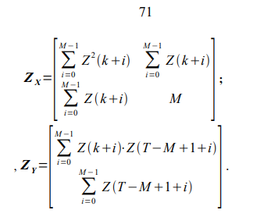

- Какую выборку следует аппроксимировать?

Подходящую для аппроксимации выборку называют базовой историей [9]. Она располагается на оси времени сразу за выборкой максимального подобия для новой истории $Z_{T−M+1}^{M}$[9]. Новая история содержит значения процесса непосредственно перед моментом прогноза. Соответственно, чтобы вычислить базовую историю, следует определить выборку максимального подобия.

- Как определить выборку максимального подобия для выборки новой истории?

Как следует из названия, мы ищем такую выборку, значения которой являются наиболее близкими к значениям новой истории. Отсюда, необходимо ввести меру подобия двух выборок. Введём коэффициент ρ. Он зависит от длины M выборок, а также от задержки k, и характеризует степень линейной зависимости указанных выборок: чем ближе к единице значение ρ, тем выше их линейная зависимость [9, 11].

Далее необходимо рассмотреть все возможные выборки длины М и вычислить для них коэффициент подобия новой истории. Выборка с максимальным значением ρ и будет выборкой максимального подобия. Данной выборке соответствует задежка k, которую далее обозначим как k_{max.}
В результате получаем функциональную зависимость значений прогнозируемой выборки $Z_{t}^{P}$ от фактически существующей $Z_{T−k}^{M}$ [9]:
$${\hat{Z}}_{t}^{P}=α_{1}Z_{k_{max}+M}^{P}+α_{0}I^{P}=EMMSP(M)$$

На рисунке 3 приведён пример расположения рассмотренных для прогнозирования выборок.
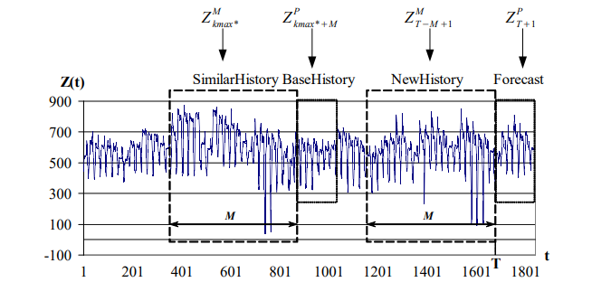
Рисунок 3. Положение выборок для прогнозирования временного ряда с помощью модели по выборке максимального подобия без учёта внешних факторов [9].
Кроме того, существует возможность построить модель, учитывающую внешние факторы, которые также представлены в виде временного ряда со значениями, соответствующими отметкам времени временного ряда Z. В данной модели отличается процесс аппроксимации выборок, в остальном алгоритм прогнозирования аналогичен уже рассмотренному.
Функциональная зависимость значений прогнозируемой выборки $Z_{t}^{P}$ от фактически существующей $Z_{T−k}^{M}$, с учётом внешних факторов Х, будет выглядеть следующим образом [9]:
$${\hat{Z}}_{T+1}^{P}=α_{2}Z_{k_{\max^{∗}+M}+M}^{P}+α_{0}I^{P}+α_{1}X_{T+1}^{P}=EMMSP(M)$$

На рисунке 4 представлены выборки для модели с учётом внешних факторов.

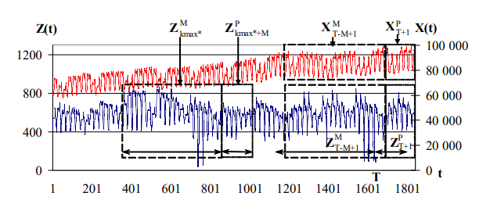
Рисунок 4. Положение выборок для прогнозирования временного ряда с помощью модели по выборке максимального подобия с учётом внешних факторов [9].

Подводя итоги, выделим основные этапы алгоритма построения модели по выборке максимального подобия.
Необходимо вычислить:
- выборку новой истории;
- выборку максимального подобия;
- выборку базовой истории;
- прогнозные значения.

Рассмотрев метод прогнозирования по выборке максимального подобия, выделим следующие особенности его применения:

- модель работает с неравноотстоящими временными рядами;
- модель применяется для стационарных и нестационарных временных рядов;
- количество итераций (1шт.) для вычисления прогноза не зависит от требуемого количества элементов прогнозируемой выборки;
- модель имеет единственный параметр М - длина выборки, от которого зависит значение прогнозируемого участка, в отличие от других авторегрессионных моделей.

Модель на классификационно-регрессионных деревьях (CART)
Структурные модели CART разработаны для моделирования процессов, на которые оказывают влияние как дискретные внешние факторы, так и категориальные. Если внешние факторы, влияющие на процесс $Z\left(t\right)$, дискретны, то используются регрессионные деревья; если факторы категориальные, то — классификационные деревья. В случае, если необходимо учитывать факторы обоих типов, то используются смешанные классификационно-регрессионные деревья. [5, 11]
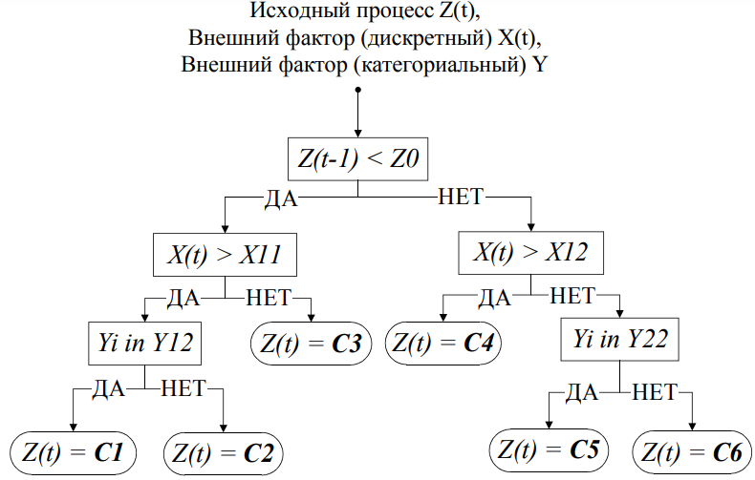
Рисунок 1 Бинарное классификационно-регрессионное дерево
Согласно модели CART, прогнозное значение временного ряда зависит от предыдущих значений, а также некоторых независимых переменных.
На рисунке 1 рассматривается пример классификационно-регрессионного дерева, прогнозирование по такому дереву протекает следующим образом:
- Предыдущее значение процесса сравнивается с константой Z0
- Если $Z\left(t−1\right)<Z0$, то
  - Если $X\left(t\right)≤X_{11}$, то $Z\left(t\right)=C_{3}$,
иначе:
    - Если $Y_{i} ϵ Y_{12}$, то $Z\left(t\right)=C_{1}$,
иначе $Z\left(t\right)=C_{2}$
- иначе:
  - Если $X\left(t\right)>X_{12}$, то $Z\left(t\right)=C_{4}$,
иначе:
    - Если $Y_{i} ϵ Y_{22}$, то $Z\left(t\right)=C_{5}$,
иначе $Z\left(t\right)=C_{6}$
При определении значения учитываются как дискретные внешние факторы $X\left(t\right)$, так и категориальные Y, для которых выполняется проверка принадлежности значения в одном из заранее определенных подмножеств.
Значения пороговых констант, ${Z0, X}_{11}$, а также подмножеств $Y_{12}, Y_{22}$ определяются на этапе построения дерева.

Построение классификационно-регрессионных деревьев
Построение дерева происходит следующим образом [11, 12]:
- Выбор атрибута, который должен разбить множество наблюдений в узле так, чтобы результирующие подмножества содержали элементы, принадлежащие одному классу или количество «примесей» было минимально.
- Оценивается правильность выбора атрибута разбиения используется индекс Джини, лучшим будет то разбиение, для которого значение индекса Джини будет минимальным. Индекс рассчитывается по формуле:
$Gini\left(Q\right)=1−\sum_{i=1}^{n}{p_{i}^{2}}$, (8)
где $Q$ — результирующее множество,
$n$ — число классов в нём,
$p_{i}∈[0, 1]$​ — относительная частота элементов множества, принадлежащих i-му классу (принимает 0 – если все элементы $Q$ относятся к одному классу, 1 – когда классы представлены в равных пропорциях и равновероятны).
- В случае некорректного выбора атрибута выбирается новый и он также проходит оценку.
Если в процессе построения дерева будет сформирован «пустой» узел, куда не попало ни одного элемента, то его предок преобразуется в лист.

Модель на цепях Маркова.

Цепь Маркова — это математическая модель, которая используется для моделирования случайных процессов, происходящих в течение определённого периода времени [8, 9, 13, 16]. Она состоит из набора состояний и переходов между ними [9, 16]. Возможность перехода из одного состояния в другое зависит исключительно от текущего состояния, а не от каких-либо прошлых событий. Данное условие также называют марковским свойством процесса [8, 9, 13, 16].
Пример цепи Маркова для процесса, имеющего три состояния, представлен на рисунке 2, где S1 ,S2 , S3 — состояния процесса Z(t), а вероятность перехода из состояния
S1 в S2 равна 0.5 ,
S2 в S1 равна 0.0,
S1 в S3 равна 0.25,
S3 в S2 равна 0.33 и т.д..
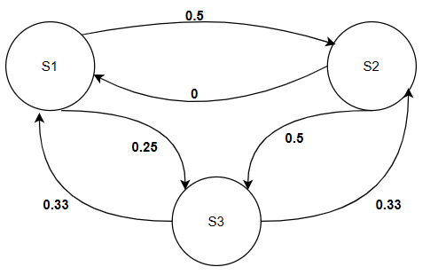
Рисунок 2. Цепь Маркова.

Для расчёта динамики цепи достаточно рассмотреть два аспекта:
- вектор исходного распределения вероятностей A - вектор, каждое i-ое значение в котором, соответствует вероятности того, что система находится в i-ом состоянии [1]. Например, для модели из трёх состояний:
A = (0.0, 0.5, 0.5)
- матрицу переходных вероятностей Р, представляющую собой матрицу, каждое значение (i, j) которой соответствует вероятности того, что элемент перейдет из состояния s_{i} в состояние s_{j} на следующем шаге процесса [1]. Например, для модели на рисунке выше
$$P=\left(\begin{matrix}0.25 & 0.50 & 0.25 \\ 0.00 & 0.50 & 0.50 \\ 0.33 & 0.33 & 0.33\end{matrix}\right)$$

Чтобы определить вектор распределения вероятностей на следующем шаге необходимо вычислить произведение вектора А и матрицы Р [13]. Для рассматриваемого примера:
$$\left(0.0, 0.5, 0.5\right)\left(\begin{matrix}0.25 & 0.50 & 0.25 \\ 0.00 & 0.50 & 0.50 \\ 0.33 & 0.33 & 0.33\end{matrix}\right)=(0.165, 0.415, 0.420)$$

Следовательно, вероятность того, что цепь находится в состоянии s_{i} после n шагов, является i-ой записью в векторе [1]:
$$А_{n}=А_{n−1}P$$

Основные этапы алгоритма построения модели временного ряда на цепях Маркова:
- выделить состояния временного ряда;
- проверить, можно ли считать рассматриваемый процесс Марковским;
- вычислить матрицу переходных вероятностей;
- определить вероятностный вектор, представляющий некоторое начальное распределение;
- вычислить произведение матрицы и вектора n раз для получения вектора распределения вероятностей.

Рассмотрев метод прогнозирования на цепях Маркова, выделим следующие особенности его применения:
- необходимо выделить состояния временного ряда. Данное действие является дополнительным и зависит от сферы применения временного ряда;
- прогнозируемый ряд должен являться Марковским процессом;
- единообразие анализа и проектирования [9].

Общие выводы.
Результаты сравнения методов хранения временных рядов приведены в таблице~\ref{tab_mem}.
параметр\система хранения | Cassandra | OpenTSDB | Файлы
автоматическое удаление устаревших данных | есть | нет | нет
Автоматическая сортировка данных по времени | есть | есть | нет
Сравнение скорости поступления данных и скорости обработки данных | скорость поступления данных выше | скорость поступления данных выше  https://s.top-echnologies.ru/pdf/2021/  2021_6_1.pdf#page=108 | скорость поступления и обработки данных не имеет значительных различий
Отказоустойчивость | есть | есть | нет
Масштабируемость | Гибкая масштабируемость | горизонтальную масштабируемость  https://dspace.spbu.ru/bitstream/11701/26414/1/Kreskin_diplom_final.pdf | нет
инструменты для интеллек- туального анализа временных рядов | нет | Линейная интерполяция, допускает расширения от сторонних разработчиков, Также OpenTSDB предлагают встроенный инструмент построения линейных графов на основе нескольких метрик и меток. | нет
Возможность сократить объём требуемой памяти | нет | нет | есть
встроенный модуль для визуализации данных | нет | Есть  https://dspace.spbu.ru/bitstream/11701/26414/1/Kreskin_diplom_final.pdf | нет
Что включает единица данных | Временная метка, значение, время жизни | Любое количество значений, временная метка | врем
Таблица №1. Анализ системы хранения временных рядов Cassandra.

https://cyberleninka.ru/article/n/obzor-sovremennyh-sistem-obrabotki-vremennyh-ryadov/viewer В силу того, что OpenTSDB является надстройкой над некоторой базой данных, в том числе и Cassandra, становится очевидным его преимущество перед ней в возможности автоматизированного интеллектуального анализа временных рядов, визуализации данных и т.п.. Однако, автоматизация сортировки данных по времени и удаления устаревшей информации характерна только для Cassandra. С другой стороны, в OpenTSDB возможно хранить несколько значений для одной временной метки.
Не смотря на большое количество недостатков файловой организации по сравнению с базами данных, стоит отметить некоторые их особые области применения: обмен данными между различными системами и резервное копирование. Возможность максимально сжать информацию делает предложенный метод, применительно к конкретным задачам, конкурентным по отношению к базам данных, при этом сохраняется перспектива использования файлов совместно с БД.
Таким образом, в работе были рассмотрены три различных подхода к хранению временных рядов, выделены особенности их использования, на примере одного из представителей каждого вида и проведён сравнительный анализ методов.

Результаты сравнения двух методов прогнозирования временных рядов приведены в таблице №2.

параметр\метод и модель | Модель на цепях Маркова | Модель по выборке максимального подобия
Тип модели | структурная | статистическая
Необходимость преобразовывать данные временного ряда перед их прогнозированием | надо | не надо
Количество итераций или раз применения некоторой формулы для получения прогноза | n раз для прогнозирования n состояний | одна итерация. Однако перед этим проводится аппроксимация Т-М-1 выборок длины М.
Область применения | Применимо к временным рядам, выполняющим Марковское свойство.  Неприменимо к долгохранимым временным рядам | Неравностоящие, стационарные и нестационарные ряды
Количество параметров, влияющих на результат, задаваемых пользователем | 0 | 1 - длина выборки М
Таблица №2. Сравнения двух методов прогнозирования временных рядов на модели по выборке максимального подобия и Модели на Марковских цепях.
Анализ представленных в таблице данных позволяет сделать следующие выводы:
- область применения методов построения модели на Марковских цепях и модели по выборке максимального подобия различны: в некоторых ситуациях можно использовать первую модель, в то время как вторая будет неприменима и наоборот;
- Метод на Марковских цепях требует дополнительных проверок перед его применением;
- модель на Марковских цепях требует анализа временных рядов и их преобразования - выделения состояний;
- количество необходимых вычислений для прогнозирования временных рядов варьируется. Для краткосрочных прогнозов использование модели на Марковских цепях предпочтительнее, так как количество итераций (перемножений матрицы и вектора) будет равно количеству прогнозируемых состояний, в то время как в модели по выборке максимального подобия количество итераций будет равно Т-М-1, где Т - количество значений временного ряда, а М - длина выборки.

Используемая литература.

- https://elibrary.ru/download/elibrary_53949324_87954537.pdf - Белоусова Е.Е., Ракитский А.А. Особенности применения методов на основе марковских цепей для прогнозирования временных рядов
- kizbikenov.pdf (altspu.ru) - К.О. Кизбикенов «Прогнозирование и временные ряды»
- Джефф Карпентер, Эбен Хьюитт «Cassandra. Полное руковолство»
- Репликация SQL Server - SQL Server | Microsoft Learn
- http://pzs.dstu.dp.ua/DataMining/times/bibl/time-series0.pdf - Д.Е. Намиот «Базы данных временных рядов и средства обработки»
- МАСШТАБИРУЕМЫЕ РАСПРЕДЕЛЕННЫЕ ХРАНИЛИЩА. CASSANDRA ИЛИ HBASE? (cyberleninka.ru)
- part.pdf (williamspublishing.com)- «Хранение временных рядов»
- 1-2_Soder.indd (elibrary.ru) - Е.М. Бронштейн, А.И. Авзалова «Прогнозирование цены акции на основе свойств цепей Маркова»
- Чучуева Ирина Александровна «Модель прогнозирования временных рядов по выборке максимального подобия»
- https://www.elibrary.ru/download/elibrary_24669862_36850259.pdf - Мамаев К.Л., Тутубалин П.П. «Прогнозирование будущих отчетных периодов на основе временных рядов» (использование модели по выборке максимального подобия)
- https://cyberleninka.ru/article/n/prognozirovanie-urovnya-glyukozy-v-krovi-bolnyh-insulinozavisimym-diabetom-neyronnymi-setyami-i-metodom-ekstrapolyatsii-po-vyborke/viewer - «Прогнозирование уровня глюкозы в крови больных инсулинозависимым диабетом нейронными сетями и методом экстраполяции по выборке максимального подобия» Чернецов С. А., Чучуева И. А.
- https://unitech-mo.ru/upload/files/science/information-technology-journal/itv03_2017.pdf#page=118 - «Методы прогнозирования на основе анализа временных рядов» Н.П. Сидорова, Д.С. Демина (использование модели по выборке максимального подобия)
- https://www.elibrary.ru/download/elibrary_48124652_55808541.pdf#page=105 - А.А. Мальцева «Модель прогнозирования для таргетированной рекламы на основе цепей Маркова»
- Полуденный эффект во временных рядах землетрясений и сейсмического шума (elibrary.ru) - «Полуденный эффект во временных рядах землетрясений и сейсмического шума» Сидорин А.Я.
- ПРИМЕНЕНИЕ МЕТОДОВ И МОДЕЛЕЙ ПРОГНОЗИРОВАНИЯ ВРЕМЕННЫХ РЯДОВ ДЛЯ ОЦЕНКИ ЦИКЛИЧЕСКОЙ НАГРУЗКИ В ОБЛАЧНЫХ СИСТЕМАХ (elibrary.ru)- «Применение методов и моделей прогнозирования временных рядов для оценки циклической нагрузки в облачных системах» Логунов Д.Г.
- Цепи Маркова в НЛП - GeeksforGeeks - пример использования для моделирования естественного языка.
- https://elibrary.ru/download/elibrary_44801640_58060738.pdf - «Обзор моделей прогнозирования временных рядов» Осмонканов А.М., Абдиева Л.К., Курманбекова А.К.
- tsifrovaya-kriminologiya-matematicheskie-metody-prognozirovaniya-chast-1.pdf - статья про прогнозирование в криминологии.

Заключение.
Являясь субъектом многообразных явлений и процессов, мы нуждаемся в разнообразных технологиях наблюдения, анализа и прогнозирования явлений, описываемых большим объёмом информации. Одним из средств достижения данных практических целей является использование временных рядов.
Реализуя поставленные в работе задачи, мы
- проанализировали предметную область «временных рядов»;
- сформулировали критерии сравнения методов хранения и прогнозирования временных рядов;
- описали и классифицировали методы хранения и прогнозирования временных рядов.
В работе выделены параметры и произведена классификация систем хранения разных видов с целью определения их области применения для практического использования следующим образом:
- Cassandra - метод с автоматизированной системой сортировки данных по времени и удаления устаревшей информации;
- Cassandra и OpenTSDB - системы, отвечающие требованиям отказоустойчивости, масштабируемости и приоритетности скорости записи данных по отношению к скорости их изменения;
- OpenTSDB - система, в которой есть инструменты для интеллектуального анализа временных рядов и встроенный модуль для визуализации данных;
- Файловая система даёт возможность максимально сжать информацию.
Методы прогнозирования временных рядов дают возможность предугадать динамику отслеживаемых процессов. В работе были рассмотрены методы построения статистических моделей (экспоненциального сглаживания, регрессионные, авторегрессионные) и структурных моделей (на цепях Маркова и на классификационно - регрессионных деревьях).
Классификация моделей прогнозирования:
С точки зрения необходимости специальной обработки данных перед прогнозированием и возможности учёта влияния внешних категориальных факторов можно разделить модели на группы:
- статистические модели, не требующие специальной обработки данных и не учитывающие влияние внешних категориальных факторов;
- структурные модели, которые требуют специальной обработки данных и учитывают влияние внешних категориальных факторов.
Учитывая количество учитываемых внешних дискретных факторов, классифицируем методы следующим образом:
\begin{itemize}
\item без учёта внешних факторов: модель экспоненциального сглаживания;
\item с учётом одного дискретного внешнего фактора: простая линейная и нелинейная регрессии и авторегрессионная модель по выборке максимального подобия;
\item с учётом любого количества внешних факторов: структурные модели, модель множественной регрессии и авторегрессионные модели.
\end{itemize}
Все рассмотренные модели имеют различную область применения.

